Nhân Sự và Cộng Tác Viên
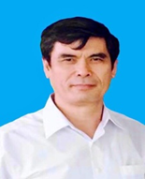
Lê Đăng Bình
Chức Danh:Giám Đốc nhân sự
Bằng cấp :
- Cử nhân kinh tế: Đại Học Kinh tế quốc Dân
- Cử nhân hành chính: Học viện hành chính quốc gia
- Lý luận chính trị cao cấp, Học viện chính trị quốc gia Hồ Chí Minh
Kinh nghiệm công tác:
- 1985- 1991: ​Công ty lương thực Nông Cống – Sở lương thực thanh hóa
- 1991-2016: Cục Dự trữ Nhà nước Khu vực Thanh Hóa
- Phó chủ nhiệmTổng kho dự trữ Thọ Xuân
- Chủ nhiệmTKDT Thọ Xuân
- Trưởng phòngKế hoạch
- Trưởng phòng KH&QLKH
- Trưởng phòng KH&QLHDT
- 2010-2016​: Phó cục trưởng Cục Dự trữ Nhà nước Khu vực Thanh Hóa

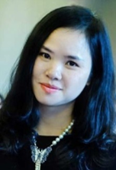
Thạc sỹ Cao Thị Hồng
Chức danh: Phó Giám Đốc
Bằng cấp:
- Cử nhân kinh tế Đai Học Kinh Tế Quốc Dân Hà Nội
- Chứng chỉ kế toán Trưởng
- Cử nhân tiếng Anh , Đại Học Ngoại Ngữ Hà Nội
- Thạc sỹ Tài chính ngân hàng Paris Dauphine University, France
Kinh nghiệm công tác:
- 11 năm : Giám Đốc Tài chính Ngân hàng TMCP Quốc tế (VIB)
- 4 năm Phó TGD Công ty chứng khoán Quôc tế
- 3 năm Giám đốc kinh doanh miền Bắc Khối Khách hàng cá nhân Techcombank
- 2 năm Phó Giám đốc KHối Đầu Tư, MBBank
- 3 năm Tổng Giám Đốc Công ty chứng khoán IB
- Thành viên HĐQT Công ty chứng khoán IP
- Giám Đốc công ty Giáo dục thời đại Times Edu
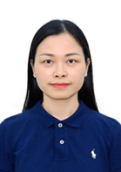
Lê Thị Thu Lan
Chức Danh: Phó Giám Đốc
Bằng cấp:
- Cử nhân Luật – chuyên ngành Luật Quốc tế
- Song bằng luật cử nhân theo chương trình đạo tạo du học tại chỗ do Cộng Hoà Pháp cấp.
- Cử nhân Hành chính học- Học viện Hành chính Quốc gia
- Cử nhân kinh tế- Đại học kinh tế quốc dân- chhuyên ngành Thương mại quốc tế.
- Chứng nhận tốt nghiệp khoá đào tạo luật sư chuyên nghành luật Sở hữu trí tuệ do Cơ quan sáng chế Nhật bản cấp.
- Chứng nhận tốt nghiệp khoá đào tạo chuyên ngành luật sở hữu trí tuệ do Cục Sở hữu trí tuệ Việt nam cấp.
- Thẻ Luật gia do hội Luật gia việt nam cấp
Kinh nghiệm công tác
- 15 Năm kinh nghiệm tại công ty luật SHTT INVENCO

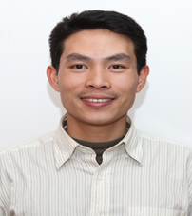
Lê Viết Hải
Chức danh: Trưởng Ban sáng chế và kiểu dáng công nghiệp
Bằng cấp:
- Kỹ sư Viện cơ khí động lực – Đại học Bách Khoa Hà Nội
- Chuyên gia đánh giá trưởng Hệ thống quản lý doanh nghiệp (ISO).
- Chuyên gia Đánh giá và cải cách hành chính nhà nước.
- Chuyên gia đánh giá trưởng Irca.
Kinh nghiệm công tác:
- 2 năm kinh nghiệm công tác vị trí kỹ sư Công ty TNHH Ford Việt Nam
- 4 năm kinh nghiệm công tác ở vị trí Chuyên gia quản lý năng suất – chất lượng (Tổng cục Tiêu chuẩn Đo lường Chất lượng – ministry of science and technology)
- 6 năm kinh nghiệm công tác với vị trí Giám đốc Công ty TNHH quản lý ISC Việt Nam và Công ty TNHH quản lý và chứng nhận phù hợp (ISC).
- Thành viên Diễn đàn chứng nhận quốc tế Úc-New Zealand (Jas – Anz), Vương quốc anh (Ukas), IAF (International Accreditation Forum)

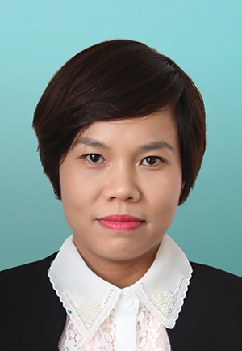
Lê Thị Thanh Tùng
Luật sư
Trưởng Ban Nhãn hiệu và Bản quyền
- Cử nhân Luật – ĐH Luật Hà Nội
- Cử nhân Khoa học – ĐH Quốc gia Hà Nội
- Chứng chỉ đào tạo chuyên sâu về SHTT – Cục SHTT
- Chứng chỉ đào tạo Luật sư
- 11 năm kinh nghiệm về tra cứu đơn

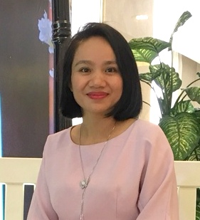
Tô Thị Nhật Hà
Chức danh Trưởng phòng Marketing
Bằng cấp:
- 1999-2003: Cử nhân kinh tế Đai Học Kinh Tế Quốc Dân Hà Nội
Kinh nghiệm công tác:
- 2003 – 2004: Nhân viên kinh doanh công ty phần mềm Multitech
- 2004 – 2005: Nhân viên Marketing công ty Quảng cáo Haki
- 2005 – 2016: Trưởng ban Truyền thông Chi nhánh Viettel HCM
- 2016 – 2018: Giám đốc Kinh doanh công ty TNHH XNK & TM An Minh Sài Gòn

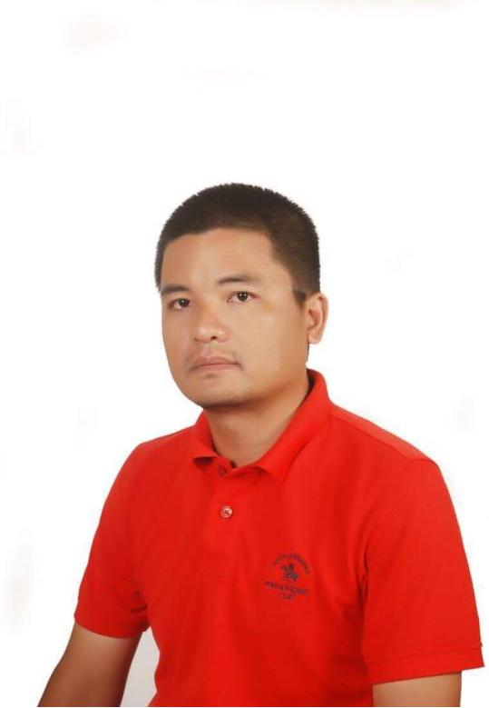
Cao Văn Long
Chức danh: Trưởng văn phòng đại diện phía nam
- 1999-2003: Cử nhân kinh tế Đai Học Kinh Tế Quốc Dân Hà Nội
- Kinh nghiệm công tác:
- 2003 – 2007: Trưởng phòng kinh doanh công ty Internet Viettel – chi nhánh HCM
- 2007 – 2018: Trưởng phòng môi giới Công ty CP Chứng khoán Vndirect CN HCM

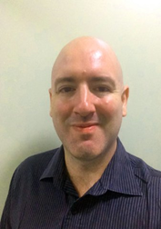
David George Pipe
Bằng cấp:
- 2002-2006: Kỹ sư điện , Trường đại học Portsmouth, Anh Quốc
Kinh nghiệm công tác:
- 1998-2000: Kỹ sư tập sự điện, trợ lý kỹ sư điện tại công ty điện lực Guernsey Anh Quốc.
- 2000 -2009: Kỹ sư tập sự: trợ lý kỹ sư điện.
- 2009-2015: Kỹ sư điện , Công ty Fichtner GmbH & Co.KG – Việt Nam.
- 2015-2016: Kỹ sư điện , Công ty ILF Consulting Engineers – Kurdistan, Irắc.
- 2017: Quản lý công trình, Công ty ILF Consulting Engineers – Kurdistan, Irắc.
- 2017 đến nay : Kỹ sư điện , Công ty ILF Consulting Engineers – Kurdistan, Irắc.

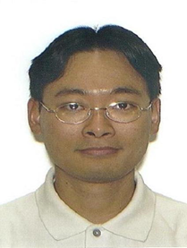
Tiến sĩ Lê Chí Tuấn
Bằng cấp:
- 1993: Cử nhân Toán Tin học trường Đại học Tổng Hợp Hà Nội
- 1998: Thạc sĩ Tin học Học Viện Công Nghệ Châu Á (AIT), Bangkok
- 2004: Tiến sĩ Tin học, chuyên ngành Trí Tuệ Nhân Tạo, trường Đại Học Bang Arizona, Mỹ.
Kinh nghiệm công tác:
- 2004 – 2007: Trưởng dự án, GCAS Co. Ltd., California
- 2007 – 2011: Trưởng dự án, lập trình viên, Energid Technology Co. Ltd. (hiện nay là Teradyne), Massachusetts, USA
- 2012 – nay: Quản lý dự án, lập trình viên cao cấp, Siemens, Minnesota, USA
- Thành viên lâu năm của các hiệp hội : AAAI, IEEE

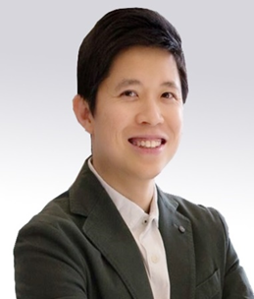
Tiến sỹ Bùi Ngọc Hải
Bằng cấp:
- 2007 :Kỹ sư ngành Kỹ Thuật Điện, Đại học Bách Khoa Hà Nội, Việt Nam .
- 2008 : Thạc sỹ ngành Kỹ Thuật Điện, Đại học Bách Khoa Grenoble, nước cộng hòa Pháp.
- 2012 : Tiến sỹ ngành Kỹ Thuật Điện, Đại học Grenoble, nước cộng hòa Pháp.
Kinh nghiệm công tác:
- 2008-2012 : Kỹ sư nghiên cứu tại đại học Grenoble, nước cộng hòa Pháp.
- 2012-2013 : Kỹ sư nghiên cứu và phát triển tại tổ chức IDEA, nước cộng hòa Pháp.
- 2013-2014 : Kỹ sư nghiên cứu và phát triển tại tập đoàn năng lượng ENGIE, nước cộng hòa Pháp.
- 2014-2016 : Kỹ sư Điện tại tập đoàn Alstom, nước cộng hòa Pháp.
- Từ 2016 : Kỹ sư Điện tại tập đoàn General Electric, nước cộng hòa Pháp.
Thành viên, của Hội Khoa học và chuyên gia Việt Nam toàn cầu (AVSE-G). Thành viên ban tổ chức của diễn đàn phát triển bền vững, thường niên tại Việt Nam (hội tụ những diễn giả lớn trên thế giới).

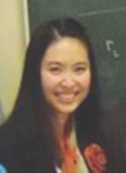
Tiến sỹ Kinh tế Lê Thị Thuỳ Linh
Bằng cấp:
- 2011: Cử nhân Kinh tế đối ngoại, Đại học Ngoại Thương Hà Nội (danh hiệu Thủ khoa tốt nghiệp)
- 2013: Thạc sỹ Chính sách công và phát triển, trường Kinh tế Paris (PSE)
- 2017: Tiến sỹ Kinh tế, Đại học Paris Sciences et Lettres và Paris-Dauphine
Kinh nghiệm công tác:
- 2012: Thực tập viên Viện nghiên cứu phát triển bền vững của Pháp (IRD)
- 2015: Cộng tác viên Tổ chức lao động thế giới, Thuỵ Sỹ (ILO)
- 2016 – 2018: Giảng dạy tại Đại học Paris-Dauphine, Pháp.
- Từ 9/2018: Giảng dạy tại trường Kinh doanh IPAG, Pháp.
- Thành viên, trưởng dự án của Hội Khoa học và chuyên gia Việt Nam toàn cầu (AVSE-G), thành viên của Hội các nhà kinh tế Việt Nam (ISVE)

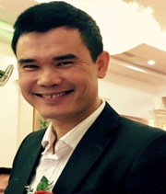
Lê Hải Châu
Bằng cấp:
- 2003: Kỹ sư cơ khí trường Đại học Bách khoa Hà Nội
Kinh nghiệm công tác:
- 2003-2010: Phó phòng dịch vụ – Tập đoàn V-TRAC
- 2010-2014: Quản lý vùng dịch vụ sau bán hàng khu vực Tây bắc – Công ty TNHH Công nghiệp Phú Thái

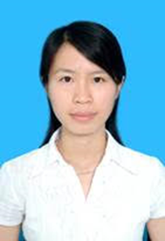
Trần Kiều Oanh
Bằng cấp:
- 2008: Cử nhân kinh tế Đại học Ngoại Thương Hà Nội
- 2014: Cử nhân luật trường Đại học Luật Hà nội (VB2)
Kinh nghiệm công tác:
- 2008-2010: Cán bộ tín dụng Vietcombank Chi nhánh Hưng Yên
- 2010-2012: Trưởng nhóm tái thẩm định TPBank Hội sở
- 2012-2016: Giám đốc khách hàng doanh nghiệp TPBank Chi nhánh Lê Ngọc Hân

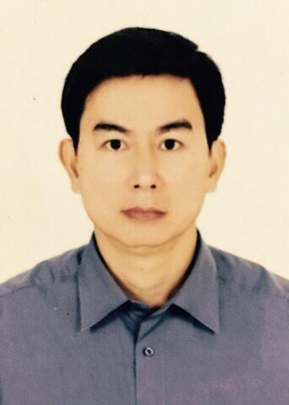
Tiến sỹ : Đặng Vĩnh Dũng
Bằng cấp:
- 1996: Bác sỹ đa khoa, Học viện Quân y
- 2002: Thạc sỹ ý khoa, chuyên ngành ngoại chung
- 2011: Tiến sỹ Y học chuyên ngành ngoại tiêu hóa
Kinh nghiệm công tác:
- 1997 – 2011 Bác sỹ điều trị, chuyên ngành ngoại tiêu hóa- Bệnh viện TWQĐ108.
- 2012 – nay, Bác sỹ điều trị khoa Phụ sản- Bệnh viện TWQĐ108.
- Phó khoa Phụ Sản -Bệnh viện TWQDD108.
- Phó giám đốc Trung tâm điều trị hiếm muộn – Bệnh viện TWQDD108.

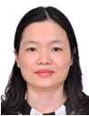
Tiến sỹ : Đoàn Thị Xuân Hương
Bằng cấp:
- 1991 – 1996: Kỹ sư, Ngành Trắc địa, Khoa Trắc địa, trường đại học Mỏ-Địa chất
- 1993 – 1998: Cử nhân tại chức tiếng Anh, Trường đại học Ngoại ngữ Hà Nội
- 1998 – 2001: Thạc sỹ, Ngành Trắc địa, chuyên sâu GIS, Khoa Trắc địa, trường đại học Mỏ-Địa chất.
- 2004 – 2007: Tiến sỹ, Chuyên ngành hệ thống thông tin địa lý (GIS) và viễn thám, Khoa Địa lý, trường đại học tổng hợp Southampton, Vương Quốc Anh
Kinh nghiệm công tác:
- 1996 – 1998 Cộng tác viên – chuyên gia GIS’ Trung tâm Công nghệ thông tin, Trường đại học Mỏ-Địa chất.
- 1999 – 2003 Cộng tác viên – chuyên gia GIS, tư vấn dự án, Công ty cổ phần FPT.
- 2008 – 2012 Giảng viên đại học Khoa Trắc địa, trường đại học Mỏ-Địa chất. Chuyên gia cao cấp GIS
- 2012 – nay Trưởng phòng Hợp tác đa phương’ Vụ Hợp tác quốc tế, Bộ Tài nguyên và Môi trường.
- Tham gia xây dựng nội dung và giảng dạy đại học môn học Hệ thống thông tin địa lý (GIS) tại Khoa Trắc địa, Trường ĐH Tài nguyên và Môi trường.
- Tham gia giảng dạy Sau đại học tại Viện Khoa học Khí tượng Thủy văn và Biến đổi khí hậu.
- Tham gia nghiên cứu khoa học: Hiện đang làm chủ nhiệm đề tài cấp Bộ (2017-2019) (Nghiên cứu, đề xuất giải pháp hợp tác quốc tế nhằm hỗ trợ việc thực hiện mục tiêu phát triển bền vững của Liên hợp quốc về tài nguyên và môi trường giai đoạn 2015-2030)
CÔNG TRÌNH KHOA HỌC ĐÃ CÔNG BỐ
Đoàn Thị Xuân Hương, 2011, Nghiên cứu khả năng ứng dụng của ArcGIS trong xây dựng cơ sở dữ liệu địa lý và phân phối dữ liệu lên Internet, Tạp chí KHKT Mỏ-Địa chất.
Đoàn Thị Xuân Hương, Vũ Như Thủy, 2011, Sử dụng mô hình cơ sở dữ liệu địa lý trong công tác xây dựng cơ sở dữ liệu địa chính phục vụ quản lý đất đai, Tạp chí Khoa học và đo đạc và Bản đồ, số 7, tr. 47-54.
Đoàn Thị Xuân Hương, 2001, Ứng dụng công nghệ GIS để thành lập mô hình số độ cao, tuyển tập các công trình khoa học của trường đại học Mỏ-Địa chất.
Hoàng Ngọc Hà, Đinh Công Hòa, Đoàn Thị Xuân Hương, Nguyễn Quang Minh, 2001, Transformation between TM and UTM projection data and using transformed data to create DEM by 3D technology, hội thảo Khoa học Quốc tế do hội Trắc địa – Bản đồ – Viễn thám Việt Nam cùng hiệp đoàn Trắc địa thế giới đồng tổ chức ngày 16-17/11/2001.
Đoàn Thị Xuân Hương, 2001, Ứng dụng công nghệ GIS để xây dựng và khai thác thông tin mô hình số độ cao (luận văn thạc sỹ).
Đoàn Thị Xuân Hương, 2001, Lập chương trình số hóa bản đồ từ dữ liệu đo vẽ ngoài thực địa, tuyển tập các công trình khoa học của trường đại học Mỏ-Địa chất, tập 32.
Đoàn Thị Xuân Hương, 1998, Ứng dụng phần mềm Mapinfo trong công tác quản lý bản đồ địa chính cấp huyện và cấp xã, tuyển tập các công trình khoa học của trường đại học Mỏ-Địa chất.Đoàn Thị Xuân Hương, 1996, Ứng dụng một số phần mềm GIS: Mapinfo, Arcinfo, và một số modul phần mềm của hãng Intergraph trong công tác thành lập và quản lý bản đồ địa chính (luận văn tốt nghiệp đại học).

